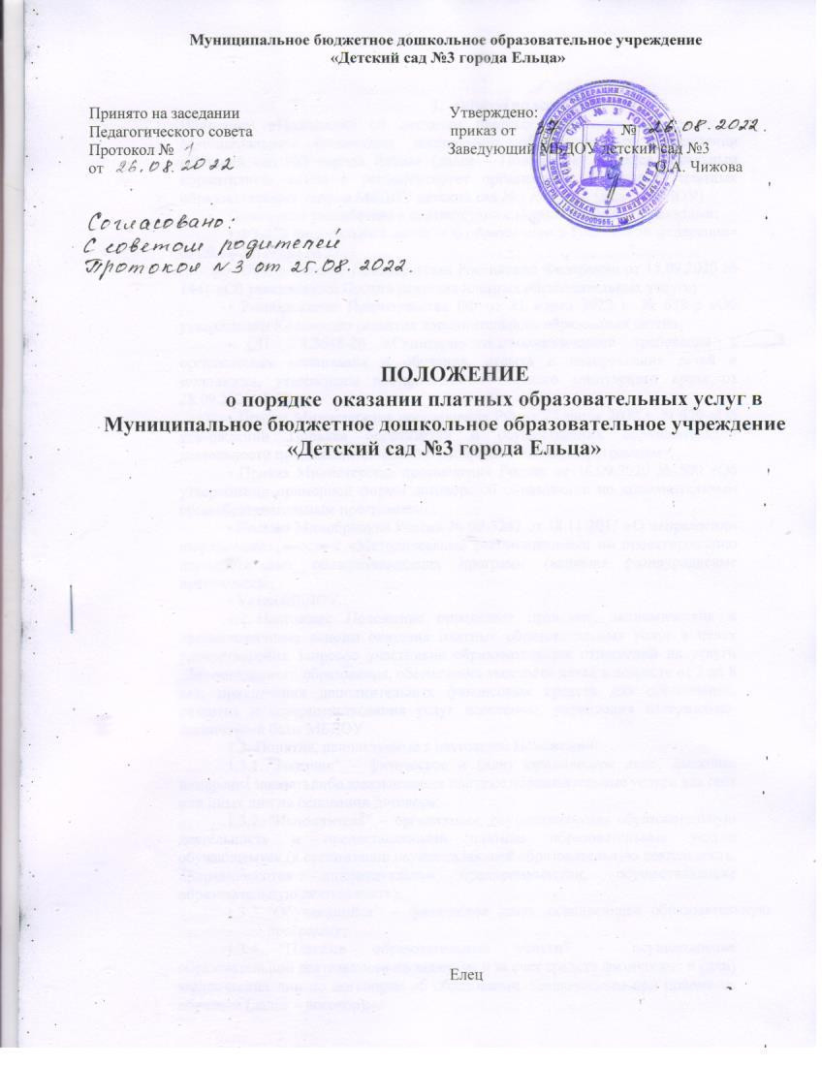

# Общие положения

* 1. Настоящее «Положение об оказании платных образовательных услуг в Муниципальном бюджетном дошкольном образовательном учреждении «Детский сад №3 города Ельца» (далее – Положение) является локальным нормативным актом и регламентирует организацию и оказание платных образовательных услуг в МБДОУ детский сад №3 г. Ельца. (далее МБДОУ)

Положение разработано в соответствии с нормативными документами:

* ФЗ-273 Федеральный закон «Об образовании в Российской федерации» от 29.12.2012 года № 273;
* Постановление Правительства Российской Федерации от 15.09.2020 № 1441 «Об утверждении Правил оказания платных образовательных услуг»;
* Распоряжение Правительства РФ от 31 марта 2022 г. № 678-р «Об утверждении Концепции развития дополнительного образования детей»;
* СП 2.4.3648-20 «Санитарно-эпидемиологические требования к организациям воспитания и обучения, отдыха и оздоровления детей и молодежи», утверждены постановлением главного санитарного врача от 28.09.2020 № 28;
* Приказ Министерства просвещения РФ от 27 июля 2022 г. N 629 «Об утверждении Порядка организации и осуществления образовательной деятельности по дополнительным общеобразовательным программам»;
* Приказ Министерства просвещения России от 16.09.2020 № 500 «Об утверждении примерной формы договора об образовании по дополнительным общеобразовательным программам»;
* Письмо Минобрнауки России № 09-3242 от 18.11.2015 «О направлении информации» (вместе с «Методическими рекомендациями по проектированию дополнительных общеразвивающих программ (включая разноуровневые программы)»;
* Устав МБДОУ.
  1. Настоящее Положение определяет правовые, экономические и организационные основы оказания платных образовательных услуг в целях удовлетворения запросов участников образовательных отношений на услуги дополнительного образования, обеспечения занятости детей в возрасте от 2 до 8 лет, привлечения дополнительных финансовых средств для обеспечения, развития и совершенствования услуг населению, укрепления материально-технической базы МБДОУ.
  2. Понятия, используемые в настоящем Положении:
     1. "Заказчик" – физическое и (или) юридическое лицо, имеющее намерение заказать либо заказывающее платные образовательные услуги для себя или иных лиц на основании договора;
     2. "Исполнитель" – организация, осуществляющая образовательную деятельность и предоставляющая платные образовательные услуги обучающемуся (к организации, осуществляющей образовательную деятельность, приравниваются индивидуальные предприниматели, осуществляющие образовательную деятельность);
     3. "Обучающийся" – физическое лицо, осваивающее образовательную программу;
     4. "Платные образовательные услуги" – осуществление образовательной деятельности по заданиям и за счет средств физических и (или) юридических лиц по договорам об образовании, заключаемым при приеме на обучение (далее – договор);

# Условия оказания платных образовательных услуг

* 1. Исполнитель оказывает платные образовательные услуги, не предусмотренные муниципальным заданием, по видам образования и подвидам дополнительного образования, предусмотренным уставом и лицензией на осуществление образовательной деятельности, на одинаковых при оказании одних и тех же услуг условиях.
  2. Платные образовательные услуги оказываются за счет средств Заказчика и не могут быть оказаны взамен или в рамках образовательной деятельности, финансируемой за счет средств бюджета.
  3. Исполнитель самостоятельно определяет возможность оказания платных образовательных услуг в зависимости от кадрового потенциала, финансового обеспечения оказания платных образовательных услуг, наличия материально-технической базы и иных возможностей Исполнителя.
  4. Перечень платных образовательных услуг утверждается приказом Исполнителя в соответствии с имеющимися условиями и с учетом запросов и потребностей заказчика.
  5. Содержание образования в рамках оказываемых платных образовательных услуг определяется в образовательных программах, утверждаемых Исполнителем самостоятельно.

Исполнитель вправе разрабатывать и утверждать дополнительные общеобразовательные программы для детей. Исполнитель, в зависимости от запросов воспитанников и их родителей (законных представителей) может оказывать дополнительные платные образовательные услуги по дополнительным общеобразовательным программам следующей направленности: технической, естественнонаучной, физкультурно-спортивной, художественной, туристическо-краеведческой, социально-гуманитарной.

* 1. Отказ Заказчика от предлагаемых ему платных образовательных услуг не может быть причиной изменения объема и условий уже предоставляемых Исполнителем образовательных услуг.
  2. Основанием для оказания платных образовательных услуг является заключенный между Заказчиком и Исполнителем договор.
  3. Доход от оказания платных образовательных услуг и приобретенное за счет этих доходов имущество поступают в самостоятельное распоряжение Исполнителя и используются в порядке и на условиях, установленных локальным нормативным актом исполнителя.

# Стоимость платных образовательных услуг

* 1. Размер платы за оказание платных услуг устанавливается ДОУ по согласованию с Учредителем.
  2. Методику расчета стоимости платных образовательных услуг определяет Исполнитель в соответствии с «Положением о порядке формирования и расходования средств, полученных от оказания платных образовательных услуг в Муниципальное бюджетное дошкольное образовательное учреждение «Детский сад №3 города Ельца». Стоимость платных образовательных услуг включает в себя все издержки Исполнителя по оказанию платных образовательных услуг, включая стоимость учебных пособий, учебно-методических материалов, средств обучения и воспитания, расходных материалов и т. п.
  3. Стоимость платных образовательных услуг определяется с учетом возмещения затрат на реализацию соответствующей дополнительной общеобразовательной общеразвивающей программы на основании проведенных маркетинговых исследований и утверждается в российских рублях приказом Исполнителя.
  4. Утвержденная стоимость платных образовательных услуг может быть изменена как в сторону увеличения, так и в сторону уменьшения с учетом анализа обоснованности затрат, но не чаще, чем один раз в год.

Изменение стоимости платных образовательных услуг не влияет на стоимость платных образовательных услуг, согласованных Заказчиком и Исполнителем в уже заключенных договорах.

* 1. Стоимость договоров может быть уменьшена с учетом покрытия недостающей стоимости платных образовательных услуг за счет средств от приносящей доход деятельности Исполнителя, безвозмездных поступлений граждан и (или) юридических лиц (пожертвований, грантов), целевых взносов и иных источников формирования имущества, предусмотренных уставом Исполнителя.
  2. Основания и порядок снижения стоимости платных образовательных услуг определяются локальным нормативным актом Исполнителя.
  3. Порядок и сроки оплаты платных образовательных услуг определяются договором.

# Информация об услугах

* 1. Информация о платных образовательных услугах, оказываемых Исполнителем, а также иная информация, предусмотренная законодательством Российской Федерации об образовании, размещается на официальном сайте Исполнителя в сети Интернет, на информационных стендах в местах осуществления образовательной деятельности.
  2. Ответственность за актуальность и достоверность информации о платных образовательных услугах несет должностное лицо, назначенное приказом руководителя Исполнителя.

# Порядок заключения договоров

* 1. Договор заключается в простой письменной форме и содержит сведения, предусмотренные законодательством Российской Федерации об образовании.
  2. Договор может быть заключен с родителем (законным представителем обучающегося), действующим в интересах несовершеннолетнего обучающегося.
  3. Для заключения договора с Заказчиком – физическим лицом последний представляет документ, удостоверяющий личность, и иные документы, предусмотренные локальным нормативным актом Исполнителя для зачисления на обучение по дополнительным общеобразовательным общеразвивающим программам.
  4. Для заключения договора с Заказчиком – юридическим лицом последний представляет:
* заверенную копию учредительных документов;
* заверенную копию документа, подтверждающего полномочия лица, подписывающего договор от имени заказчика;
* документы, предусмотренные локальным нормативным актом Исполнителя для зачисления на обучение по дополнительным общеобразовательным общеразвивающим программам.
  1. Факт ознакомления родителей, законных представителей с Уставом, Лицензией на осуществление образовательной деятельности, фиксируется в договоре на обучение по дополнительным общеобразовательным общеразвивающим программам.
  2. Договор заключается в двух идентичных экземплярах, один из которых находится у Исполнителя, другой – у Заказчика.
  3. Договор заключается в простой письменной форме и содержит следующие сведения:

а) полное наименование и фирменное наименование (при наличии) Исполнителя – юридического лица; фамилия, имя, отчество (при наличии) Исполнителя – индивидуального предпринимателя;

б) место нахождения или место жительства Исполнителя;

в) наименование или фамилия, имя, отчество (при наличии) Заказчика, телефон (при наличии) Заказчика и (или) законного представителя обучающегося;

г) место нахождения или место жительства Заказчика и (или) законного представителя обучающегося;

д) фамилия, имя, отчество (при наличии) представителя Исполнителя и (или) Заказчика, реквизиты документа, удостоверяющего полномочия представителя Исполнителя и (или) Заказчика;

е) фамилия, имя, отчество (при наличии) обучающегося, его место жительства.

ж) права, обязанности и ответственность Исполнителя, Заказчика и обучающегося; з) полная стоимость образовательных услуг по договору, порядок их оплаты;

и) сведения о лицензии на осуществление образовательной деятельности (наименование лицензирующего органа, номер и дата регистрации лицензии), если иное не предусмотрено законодательством Российской Федерации;

к) вид, уровень и (или) направленность образовательной программы (часть образовательной программы определенных уровня, вида и (или) направленности);

л) форма обучения;

м) сроки освоения образовательной программы или части образовательной программы по договору (продолжительность обучения по договору);

н) вид документа (при наличии), выдаваемого обучающемуся после успешного освоения им соответствующей образовательной программы (части образовательной программы);

о) порядок изменения и расторжения договора;

п) другие необходимые сведения, связанные со спецификой оказываемых платных образовательных услуг.

# Основания возникновения, изменения и прекращения образовательных отношений

* 1. Прием на обучение по платным дополнительным образовательным программам осуществляется в течение учебного года при наличии свободных мест в соответствии с правилами приема на обучение по дополнительным образовательным программам, утвержденными Исполнителем.
  2. Основанием возникновения образовательных отношений является приказ Исполнителя о приеме обучающегося на обучение по платным образовательным программам. Изданию приказа предшествует заключение договора. Исполнитель издает приказ о приеме обучающегося на обучение по платным общеобразовательным общеразвивающим программам на основании заключенного договора не позднее 3 (трех) рабочих дней с момента заключения договора.
  3. Образовательные отношения изменяются в случае изменения условий получения обучающимся образования, которые повлекли за собой изменение взаимных прав и обязанностей Заказчика, Исполнителя и обучающегося.
  4. Основанием изменения образовательных отношений является приказ Исполнителя. Исполнитель издает приказ на основании внесения соответствующих изменений в заключенный договор не позднее 3 (трех) рабочих дней с момента заключения дополнительного соглашения к договору.
  5. Прекращение отношений наступает с окончанием учебного года и исполнением срока договора по обучению.

Образовательные отношения с обучающимися прекращаются по основаниям, предусмотренным законодательством Российской Федерации об образовании, а также в связи с:

* установлением нарушения порядка приема в образовательную организацию, повлекшего по вине обучающегося его незаконное зачисление;
* просрочкой оплаты стоимости платных образовательных услуг;
* невозможностью надлежащего исполнения обязательств по оказанию платных образовательных услуг вследствие действий (бездействия) обучающегося.
  1. Факт действий (бездействия) обучающегося, препятствующих надлежащему исполнению обязательств Исполнителем, должен быть подтвержден документально в соответствии с порядком применения к обучающимся мер дисциплинарного взыскания, установленным законодательством Российской Федерации. В МБДОУ не применяются меры дисциплинарного взыскания по отношению к обучающимся.
  2. Основанием прекращения образовательных отношений является приказ об отчислении обучающегося. Договор с Заказчиком расторгается на основании изданного приказа. Датой расторжения договора является дата отчисления обучающегося.
  3. В случае досрочного расторжения договора по инициативе Заказчика бухгалтер осуществляет сверку расчетов с Заказчиком по договору на дату расторжения договора в день получения уведомления о расторжении договора по инициативе Заказчика.

При наличии задолженности по оплате бухгалтер уведомляет ответственного за организацию платных образовательных услуг о сумме задолженности. Ответственный за организацию платных образовательных услуг незамедлительно направляет Заказчику уведомление с указанием суммы задолженности на дату расторжения договора и сроков ее погашения. Уведомление о задолженности направляется Заказчику любым доступным способом (на электронную почту, по sms, через мессенджеры или социальные сети).

* 1. В случае досрочного расторжения договора по инициативе Исполнителя бухгалтер осуществляет сверку расчетов с Заказчиком по договору на дату расторжения договора в день издания приказа об отчислении обучающегося. При наличии задолженности по оплате бухгалтер уведомляет ответственного за организацию платных образовательных услуг о сумме задолженности. Ответственный за организацию платных образовательных услуг направляет Заказчику письменное уведомление о расторжении договора в одностороннем порядке в день издания приказа об отчислении обучающегося. В уведомлении указываются:
* пункт договора, на основании которого принято решение о расторжении договора в одностороннем порядке;
* номер и дата приказа об отчислении;
* сумма задолженности по оплате на дату расторжения договора и срок ее погашения (при наличии задолженности).

Копия приказа об отчислении и платежные документы (при необходимости) прикладываются к уведомлению.

# Порядок организации образовательного процесса

* 1. Исполнитель оказывает платные образовательные услуги в соответствии с образовательной программой (частью образовательной программы) и условиями договора.
  2. Освоение образовательной программы (части образовательной программы), соблюдение Правил внутреннего распорядка обучающихся, расписания занятий платных образовательных услуг являются обязательными для обучающихся и их родителей (законных представителей).
  3. Платные образовательные услуги могут оказываться в той форме обучения, которая определена в утвержденной образовательной программе.
  4. Платные образовательные услуги могут реализовываться с применением электронного обучения и (или) дистанционных образовательных технологий, если это указано в образовательной программе.
  5. Обучающиеся, зачисленные на обучение по договорам об оказании платных образовательных услуг, пользуются академическими правами наравне с обучающимися по основным образовательным программам, финансовое обеспечение которых осуществляется за счет средств бюджета.
  6. Платные образовательные услуги оказываются в кабинете дополнительного образования, методическом кабинете, музыкально-физкультурном зале. Наполняемость групп и возрастная категория обучающихся в группе зависят от направленности образовательной программы и устанавливаются Исполнителем в соответствии с требованиями санитарных норм и правил. Комплектование групп Исполнитель осуществляет самостоятельно.
  7. Общее руководство и непосредственная организация платных образовательных услуг осуществляется руководителем Учреждения.
  8. Руководитель Учреждения:
* определяет общую концепцию маркетинговой стратегии развития;
* принимает решение об организации платных образовательных услуг на основании изучения спроса населения в дополнительных образовательных услугах;
* создает условия для проведения платных образовательных услуг в соответствии с действующим законодательством Российской Федерации;
* организует работу по информированию населения о платных образовательных услугах, предоставляемых Учреждением, сроках и условиях их предоставления;
* привлекает педагогических работников для оказания платных образовательных услуг путем заключения договоров в соответствии с действующим законодательством Российской Федерации;
* утверждает калькуляцию стоимости платных образовательных услуг, если иное не предусмотрено действующими нормативными правовыми актами Российской Федерации, субъекта Российской Федерации, органами местного самоуправления и Учредителем;
* назначает работников, ответственных за координацию работы по оказанию платных образовательных услуг, дает общие указания, осуществляет непосредственное руководство их деятельностью;
* заключает договоры на оказание платных образовательных услуг с родителями (законными представителями);
* осуществляет контроль над образовательным процессом, соблюдением санитарных правил и нормативов, обеспечением сохранности жизни и здоровья детей во время оказания платных образовательных услуг;
* осуществляет иные функции согласно Уставу Учреждения.

7.9. Координация платных образовательных услуг осуществляется уполномоченным руководителем Учреждения должностным лицом (далее - координатор).

7.10 Координатор платных образовательных услуг:

* осуществляет подготовку договоров с родителями (законными представителями) обучающихся (воспитанников) и представляет их для подписания руководителю Учреждения;
* по согласованию с педагогическими работниками осуществляет предварительное комплектование групп и представляет списки на утверждение руководителю Учреждения;
* осуществляет распределение учебной нагрузки в соответствии с учебными планами и количеством групп и представляет для утверждения руководителю Учреждения;
* координирует образовательный процесс в группах в соответствии с утверждёнными общеразвивающими программами платных образовательных услуг, учебными планами, графиками (расписанием) занятий платных образовательных услуг;
* ведет учёт рабочего времени педагогических работников, обеспечивающих оказание платных образовательных услуг;
* готовит всю необходимую информацию по предоставлению платных образовательных услуг для размещения на информационном стенде Учреждения и официальном сайте Учреждения в информационно-телекоммуникационной сети «Интернет» согласно действующему законодательству Российской Федерации.

7.11 Непосредственное оказание платных образовательных услуг осуществляется педагогическими работниками.

7.12 Педагогические работники:

* на основании действующих образовательных стандартов, требований санитарных правил и нормативов, норм по охране труда, методических рекомендаций разрабатывают и представляют для утверждения в установленном порядке соответствующие образовательные программы, учебные планы, графики (расписания) занятий;
* организуют и проводят занятия с обучающимися (воспитанниками) в соответствии с утвержденным учебным планом, расписанием, руководствуясь образовательной программой по платной образовательной услуге;
* ведут табель посещаемости платных образовательных услуг;
* обеспечивают сохранность жизни и здоровья обучающихся (воспитанников) во время проведения занятий в группах платных образовательных услуг с учетом соблюдения санитарных правил и нормативов, правил пожарной безопасности

# 8. Права и обязанности сторон

8.1 Исполнитель обязан:

* организовать и обеспечить надлежащее предоставление платных образовательных услуг;
* создать обучающемуся (воспитаннику) необходимые условия для освоения образовательных программ платных образовательных услуг;
* обеспечить для проведения занятий помещениями, соответствующим санитарным и гигиеническим требованиям, а также их оснащение, соответствующее обязательным нормам и правилам, предъявляемым к образовательному процессу;
* сохранять место за обучающимся (воспитанником) в случае его отсутствия на занятиях по уважительным причинам при условии своевременной и в полном объёме оплаты услуг;
* проявлять уважение к личности обучающегося (воспитанника), не допускать физического и психологического насилия, обеспечить условия укрепления нравственного, физического и психологического здоровья, эмоционального благополучия обучающегося (воспитанника) с учетом его индивидуальных особенностей.
* уведомить Заказчика о нецелесообразности оказания обучающемуся (воспитаннику) платных образовательных услуг в объеме, предусмотренном образовательной программой, вследствие его индивидуальных особенностей, делающих невозможным или педагогически нецелесообразным оказание данных услуг.

8.2 Исполнитель имеет право:

* оказывать платные образовательные услуги в соответствии с действующим законодательством, Уставом, настоящим Положением и иными локальными нормативными актами Учреждения;
* для организации платных образовательных услуг самостоятельно привлекать квалифицированных специалистов в соответствии с действующим законодательством Российской Федерации;
* расторгать договор на оказание платных образовательных услуг в одностороннем порядке в случаях, установленных Гражданским кодексом Российской Федерации.

8.3 Заказчик обязан:

* своевременно вносить плату за фактически полученные платные образовательные услуги;
* своевременно извещать Исполнителя о причинах отсутствия обучающегося (воспитанника) на занятиях;
* проявлять уважение к работникам Учреждения;
* возмещать ущерб, причиненный обучающимся (воспитанником) имуществу Учреждения, в порядке, установленном законодательством Российской Федерации.

8.4 Заказчик имеет право:

* ознакомиться с Уставом, лицензией, настоящим Положением;
* выбрать платную образовательную услугу;
* обращаться к работникам Учреждения по вопросам, касающимся организации и обеспечения надлежащего исполнения платных образовательных услуг;
* получать полную и достоверную информацию об уровне знаний, умений и навыков обучающегося (воспитанника), а также о критериях его оценки
* расторгнуть договор с Учреждением в одностороннем порядке в любое время, уплатив Учреждению часть стоимости платной образовательной услуги пропорционально части оказанной услуги;
* проверять качество предоставляемой услуги.

8.5 Обучающийся (воспитанник) обязан:

* + посещать занятия согласно расписанию платных образовательных услуг;
  + проявлять уважение к работникам Исполнителя и другим обучающимся (воспитанникам), не посягать на их честь и достоинство.

8.6 Обучающийся (воспитанник) имеет право:

* + пользоваться платными образовательными услугами, предоставляемыми Учреждением на основании договора;
  + пользоваться на время обучения учебными пособиями, а также учебно - методическими материалами, средствами обучения и воспитания.
  + на уважение его личности, не допущение физического и психологического насилия, эмоциональное благополучие с учетом его индивидуальных особенностей.

,

# Контроль за оказанием платных образовательных услуг

* 1. Контроль за соблюдением требований законодательства, предъявляемых к платным образовательным услугам, и настоящего положения осуществляет руководитель и лицо, назначенное руководителем Исполнителя.
  2. Контроль за надлежащим исполнением договора в части организации и оказания в полном объеме платных образовательных услуг осуществляет ответственный за организацию платных образовательных услуг, назначаемый приказом руководителя.
  3. Контроль за своевременной оплатой стоимости обучения Заказчиком осуществляют педагоги дополнительного образования каждый по своему предмету/дисциплине, бухгалтер Исполнителя.